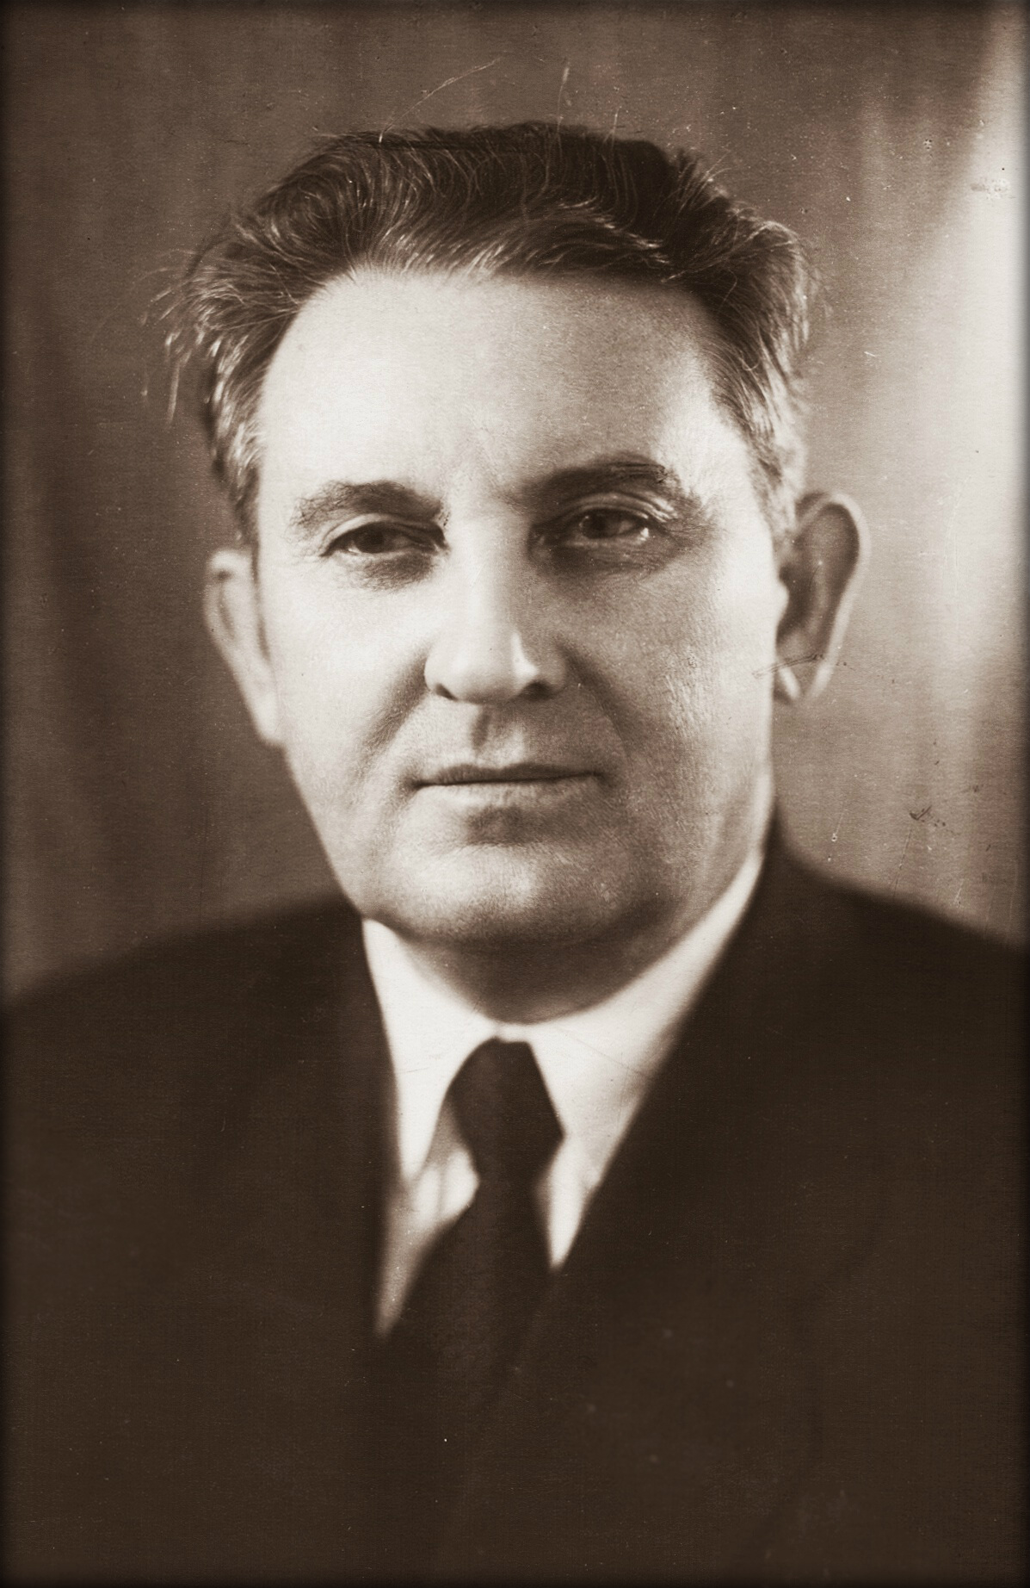 | Быкадоров  Леон Федотович  Российский учёный в области водоснабжения железных дорог, кандидат технических наук, доцент, в 1958-1983гг заведующий кафедрой «Гидравлика и гидравлические машины» РИИЖТа, Почётный железнодорожник, Ветеран труда.  После окончания в 1931г Северо-Кавказского института водного хозяйства и мелиорации в г. Новочеркасске работал начальником мелиоративного отряда «Госземтреста», а затем до 1933г был научным сотрудником Северо-Кавказского отделения «Всесоюзного научно-исследовательского института водоснабжения». В 1933г принят на работу в РИИЖТ на должность ассистента. В 1940г защитил кандидатскую диссертацию.
В 1942г избирается председателем месткома института. В это время РИИЖТ находился в эвакуации в Тбилиси и профсоюзному комитету приходилось принимать участие в организации быта, учебного процесса и даже снабжении продуктами питания. В мае 1944г после возвращения РИИЖТа в Ростов активно участвует в восстановительных работах разрушенных корпусов и лабораторий. В 1945г Быкадоров Л.Ф. избирается членом Президиума Ростовского обкома профсоюза высших школ и научных учреждений. В течение длительного времени РИИЖТ признается лучшим вузом Ростова и Ростовской области и награждается переходящим Красным Знаменем.
В 1950-1953гг Л.Ф.Быкадоров занимает должность начальника учебной части института.
Л.Ф. Быкадоров успешно совмещал научную, педагогическую, административную и общественную работу. Под его руководством была создана гидравлическая лаборатория, лучшая среди транспортных вузов. Областью его научных исследований была фильтрация и умягчение воды. Большинство научных работ по проблемам фильтрации, выполненных под руководством Л.Ф.Быкадорова, нашли применение на производстве. Таганрогский котлостроительный завод поставлял катионитовые фильтры, оборудованные колпачками его конструкции для министерства электростанций, нефтяной и цветной металлургии. Наиболее значимой является разработка технологии и изготовление гравийно-звеньевых фильтров, которые нашли широкое применение в буровых скважинах, в том числе при строительстве Волго-Донского канала. Новые фильтры обеспечили высокое качество фильтрации, экономию цветных металлов, ускорение и упрощение монтажа скважин.
За плодотворную педагогическую и научную деятельность Л.Ф. Быкадоров награждён орденом Трудового Красного Знамени.

